《Java语言程序设计》

综合训练项目报告书

班级：计科12-3班
组号：第五组
组长：王亚楠
组员：王兴辽，赵莹莹，
孟令昕，谢吴军

电子与信息工程学院
计算机科学系

1 项目选题

高校学生信息管理系统

功能要求：

实现学生信息、班级、院系、专业等的管理；

实现课程、学生成绩信息管理；

实现学生的奖惩信息管理；

创建规则用于限制性别项只能输入“男”或“女”；

创建视图查询各个学生的学号、姓名、班级、专业、院系；

创建触发器当增加、删除学生和修改学生班级信息时自动修改相应班级、学生人数；建立数据库相关表之间的参照完整性约束。

2 功能描述

功能模块图

学生信息管理系统
管理员客户端
学生客户端

学生信息管理
课程信息管理
其他信息管理
系统选项
信息查询
课程信息
系统选项

新生录入
学生信息操作
成绩录入
添加课程
成绩查询
部门信息管理
班级信息管理
奖罚管理
修改密码
重新登录
退出系统
奖励管理
惩罚管理
个人信息
成绩查询
选课信息
课程表
修改密码
重新登
录
退出系统

3 设计方案描述
一、设计一个图形用户界面来实现一个信息管理系统。其中实现了管理员客户端和学生客户端两大功能模块。
1>管理员客户端
学生信息管理：新生录入、学生信息操作（增加，删除，修改，查询）
课程信息管理：成绩录入、添加课程
系统选项：修改密码、重新登陆、退出系统
2>学生客户端
课程信息：选课信息、课程表
系统选项：修改密码、重新登陆、退出系统
二、设计与实现
类名 | 属性 | 方法 | 备注
AdminMenu | CardLayout CardLay;  private Welcome welcome;  private ChangePassword adminPwd;  private StuInformation addStudent;  private InformationOperate infOperate;  private InputCourse course;  private InputScore score;  private QuarryScore quarrys;  private User user; | public AdminMenu(User user)  public void initialFrame()  public void addJpanel()  public void addListener()  public void initialTree()  public void initialPanel()  public void run() | 管理员菜单实现代码
ChangePassword | JPasswordField oldpassWd, newpassWd1, newpassWd2;  JButton buttYes, buttNo;  Container framePane;  JLabel OPassWd, NPassWd1, NPassWd2;  String str; | public ChangePassword(User user)  private void addListener()  private void initialFrame()  Public void actionPerformed(ActionEvent e)  private void changePwd(String newPwd1,String newPwd2) | 修改密码实现代码
course | String coursenum,coursenam,stutim,credit,teacher | public class Course  public String getCoursenum()  public void setCoursenum(String coursenum)  public String getCoursenam()  public void setCoursenam(String coursenam)  public String getStutim()  public void setStutim(String stutim)  public String getCredit()  Public void setCredit(String credit)  public String getTeacher()  public void setTeacher(String teacher) | 建立课程类方法
InputCourse | JLabel[] label  JTextField[] field  JButton input quarry update delete  int i | public InputCourse()  private void addListener()  private void initialFrame()  Public void actionPerformed(ActionEvent e) | 对课程的管理，增删改查。
InputScore | JLabel[] label  JTextField[] field  JButton input update delete  int i | public InputScore()  private void addListener()  private void initialFrame()  Public void actionPerformed(ActionEvent e) | 对成绩的基本操作
LoginIn | JTextField JTuser, JTpower;  JPasswordField JTpassWd;  JButton button1;  Container framePane;  JLabel label1, label2;  String str;  private User user; | public LoginIn()  public void actionPerformed(ActionEvent e)  public static void main(String[] args) | 登录界面设计及登录实现
MainFrame | private String name;  private int index; | MyNode(String name,int index)  public int getIndex()  public String toString()  public interface MainFrame | 树的节点类
PersonalStuInfo | JLabel[] label  JTextField[] field  int i  User user | public PersonalStuInfo(User user)  private void addListener()  private void initialFrame()  public void actionPerformed(ActionEvent e) | 学生登录模块个人信息的显示
QuarryScore | JLabel jlKey  JTextField jfKeyword  JButton jbqurry  JTable JTproject;  DefaultTableModel tModel | QuarryScore(User user)  private void addListener()  private void initialFrame()  public void actionPerformed(ActionEvent e) | 课程的查询模块
Score | String stunum coursenum scscore | public class Score  public String getStunum()  public void setStunum(String stunum)  public String getCoursenum()  public void setCoursenum(String coursenum)  public String getScscore()  public void setScscore(String scscore) | 建立成绩类构造方法
ScoreService | PreparedStatement state; | public class ScoreService  public boolean updateScore(Score score)  public boolean deleteScore(int id, int id1)  public User queryStudent(int id) | 成绩操作的Sql数据库语句的实现
StudentMenu | CardLayout  private JTree jtree = new JTree(dtm);  private JScrollPane scroll  JPanel jpane  JSplitPane split  CardLay;  Welcome welcome;  ChangePassword userPwd;  User user;  PersonalStuInfo personal; | StudentMenu(User user)  public void initialFrame()  public void addJpanel()  public void addListener()  public void initialTree()  public void initialPanel() | 学生菜单实现代码
StudentInformation | JLabel[] label  JTextField[] field  String[] sex  String[] power  JComboBox sexchoose powerchoose  JPasswordField passWd  JButton input quarry update delete  int i | public class StuInformation extends JPanel implements ActionListener  public StuInformation()  private void addListener()  private void initialFrame()  public void actionPerformed(ActionEvent e)  class InformationOperate extends JPanel implements ActionListener | 学生信息的操作录入，删除，修改，查询
User | String power password stuname  stunum stusex stuhometown stuclass  Stumajor  stuinstitute | public class User  public String getPower()  public void setPower(String power)  public String getPassword()  public void setPassword(String password)  public String getStuname()  public void setStuname(String stuname)  public String getStunum()  public void setStunum(String stunum)  public String getStusex()  public void setStusex(String stusex)  public String getStuhometown()  public void setStuhometown(String stuhometown)  public String getStuclass()  public void setStuclass(String stuclass)  public String getStumajor()  public void setStumajor(String stumajor)  public String getStuinstitute()  public void setStuinstitute(String stuinstitute)  public static User fromJson(String json) | 学生信息类
UserService | String url user password  PreparedStatement state | public class UserService  static Connection getDbConnection()  public String Userpwd(String name, String pwd)  public int update(String newPwd1,String stunum)  public boolean saveStudent(User user)  public User queryStudent(int id)  public boolean deleteStudent(int id)  public boolean updateStudent(User user)  public boolean saveCourse(Course course)  public Course queryCourse(int id)  public boolean deleteCourse(int id)  public boolean updateCourse(Course course) | 用户学生SQL语句，课程SQL语句
Welcome | JLabel jlabe | public class Welcome extends JPanel  Welcome() | 菜单界面
描述项目的设计思路、软件结构（包括如何分层、包的结构、类和接口设计等）、实现方法、关键技术（是否有图形界面、数据的存储方式、是否设计了异常处理和多线程）等。

4 运行效果
程序各功能的测试和界面的截图及操作说明。
登录窗口如下：
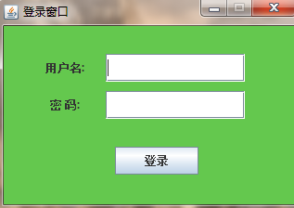

在此输入登录信息，系统自动判断用户权限，分为管理员权限（00），学生权限（11），主要判断代码如下：
if (user.getPower().equals("00")) {
new AdminMenu(user);//学生登录模块
} else if (user.getPower().equals("11")) {
new StudentMenu(user);//管理员登录模块
}
一、当判断权限为管理员时，程序运行打开“管理员客户端”:
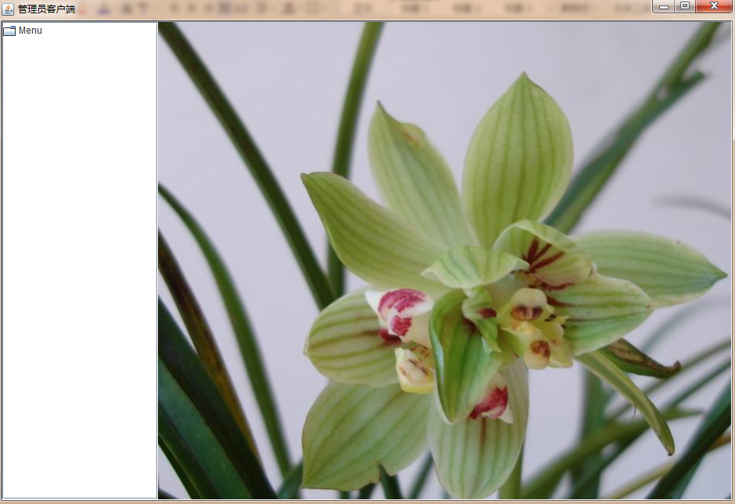

（1）管理员菜单选项：

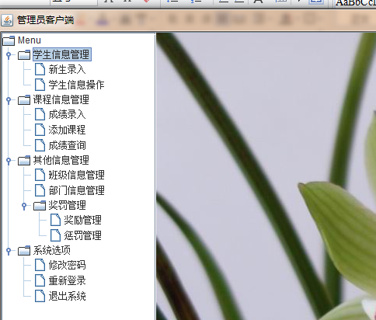

（2）学生信息录入（点击左边“新生录入”）：

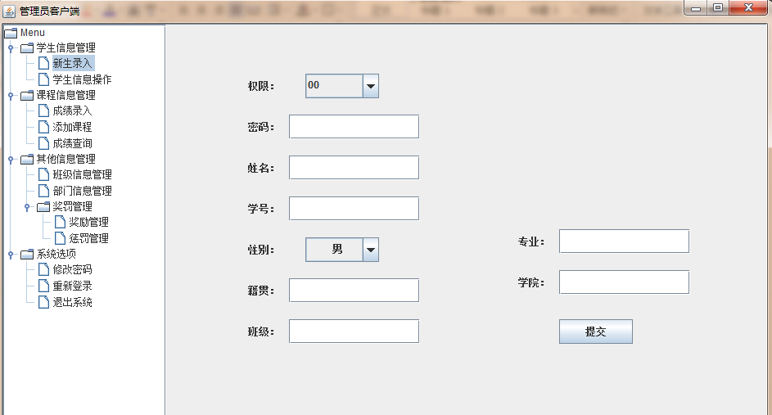

录入学生信息，点击提交，显示如下：

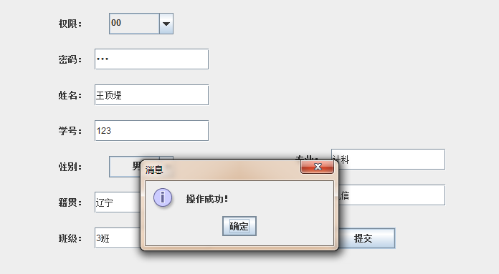
查看数据库,信息添加成功：
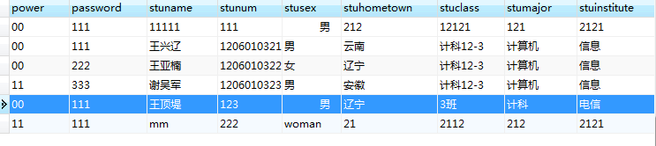

（3）点击左边“学生信息操作”，可对数据库中已有学生信息进行查询、修改、删除操作：
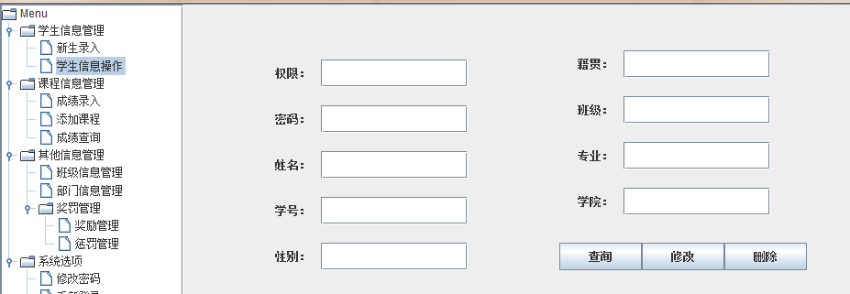

以学号为关键字，对数据库学生信息表中数据进行相应操作：
查询：
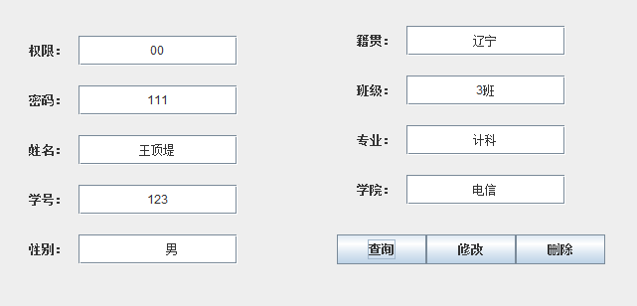
修改：
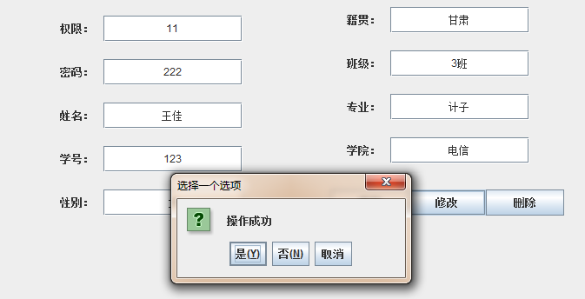
数据库中信息变为修改后信息：
删除：
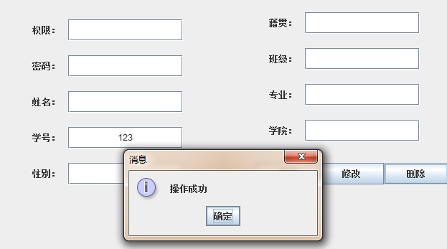
数据库中学号为123的学生已被删除：
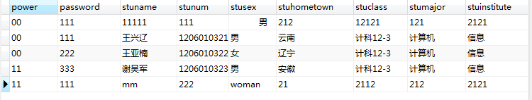
（4）成绩的录入：
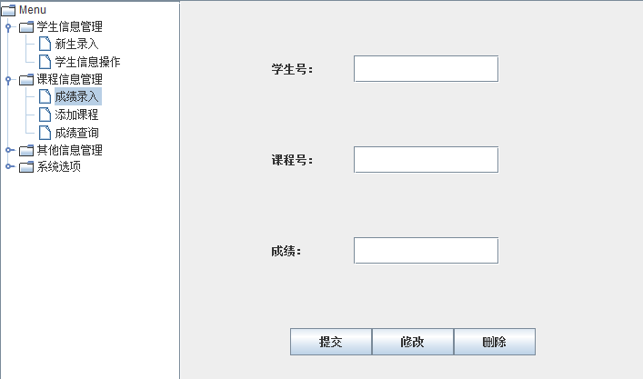
在对成绩进行修改、删除操作时，以学号和课程号为关键字，输入数据库中已有信息的学号和课程号，便能对数据库已有信息进行修改和删除操作。
数据库成绩表：
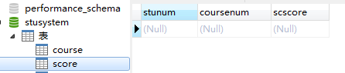

（5）添加课程操作（该模块可实现对课程管理的基本操作）：
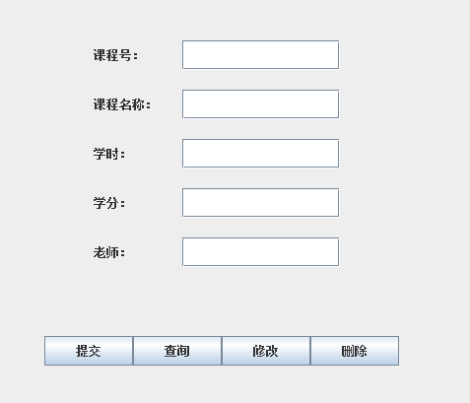
这里以“课程号”为关键字对数据进行查询，修改，删除操作。
课程表：
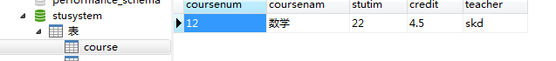
（6）系统选项中可对系统完成所示相应功能(该模块在学生登录模块同此操作)：
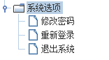
点击修改密码：
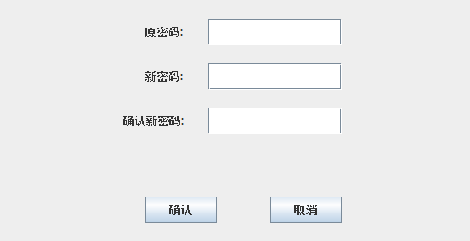
点击重新登录：
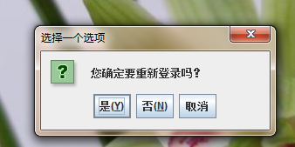
点击退出系统：
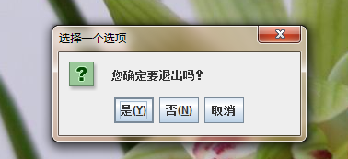
- 当权限判断为学生（11）时，程序运行打开“学生客户端”：
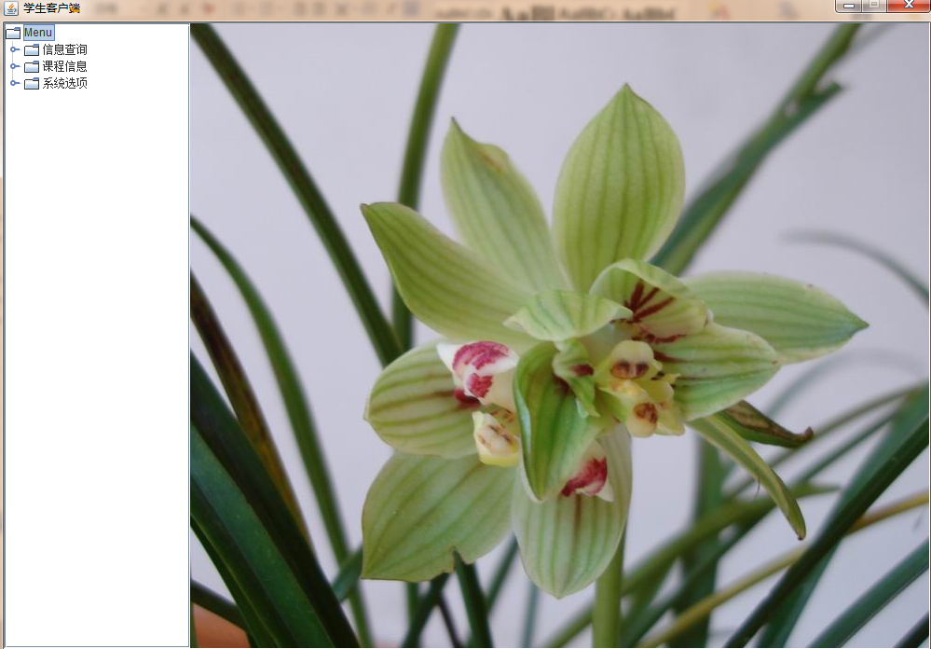
- 信息管理下的个人信息模块（登录成功后，点击个人信息即可）：
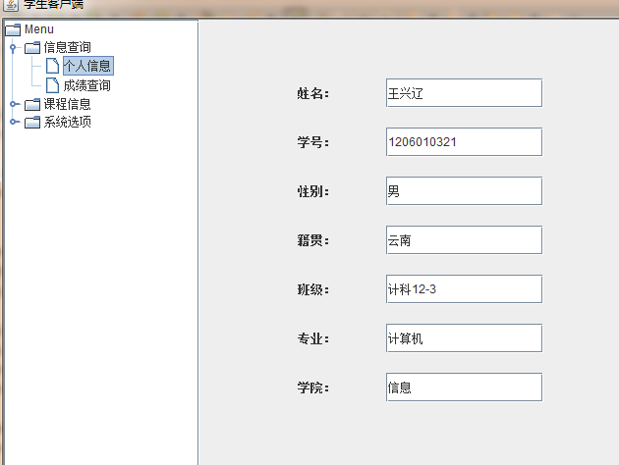

5 项目协作

5.1 项目组织及进程
模块完成进度 | 王兴辽 | 王亚楠  （组长） | 赵莹莹 | 孟令昕 | 谢吴军
学号： | 1206010321 | 1206010322 | 1206010327 | 1206010314 | 12060103223
图形界面设计 | 代码设计 | 系统选项界面布局（） | 学生信息管理界面布局 | 课程信息管理界面布局 | 登录界面布局
学生信息管理模块 | 数据库的链接 | SQL语句的实现 | 代码实现 | 资料的查询 | 界面布局
课程信息管理模块 | 资料提供 | 按钮监听，添加按钮的响应事件 | 后台数据库构建 | SQL语句的实现 | 资料提供
系统选项 | 代码实现 | 总体布局 | 资料提供 | 逻辑设计 | 按钮布局
学生客户端(个人信息) | 后台数据库搭建 | 构思 | SQL语句的实现 | 代码实现 | 代码实现
登录模块设计 | 辅助 | 总体实现

5.2个人工作总结
姓名 | 个人工作总结
王亚楠  （组长） | 在此项目阶段我主要负责的是系统选项的设计自己学生信息管理系统中SQL语句的编写和组内同学其他模块的协作，对于系统选项的三个部分分成修改密码，重新登录，和退出系统三部分。  首先实现窗口的总体布局，其次给按钮添加监听事件，并对按钮进行功能的实现即可；对于学生信息管理SQL语句的实现首先应构造user类方法，并应用学过的增删改查SQL语句编写即可。
王兴辽 | 此次项目完成过程中，深确感受到团队合作的优越性，在开发过程中，遇到错误，主动去翻阅资料，上图书馆借阅相应书籍，并通过老师的推荐购买了相应的书籍，上网查阅相应的资料，同学的帮助。通过不同手段获取解决问题的方法，感受解决问题的喜悦感。  并且通过这次的项目，学会了很多关于此次任务涉及的知识。认真学习，学好知识的关键，我想莫过于自己亲自动手去实现。
赵莹莹 | 本次Java项目中，我们组做的是高校学生信息管理系统，最开始不知道如何下手，经过小组成员讨论之后，确定了设计的设计目标以及具体的实现方式，通过此次项目，使我能够对课堂上所学的Java基础知识进行巩固，从而达到灵活运用，也明白了自己知识还比较欠缺，只是书本知识还是远远不够的，自己不会的东西还有太多，学习需要自己长期的积累，在以后的学习中更应该不断的学习，将课本的理论知识与生活中的实践知识相结合
孟令昕 | 在本次课程项目中，主要完成了课程信息管理界面的布局，学生管理信息资料的查询，课程信息管理模块的SQL语句的实现，系统选项的逻辑设计以及学生客户端代码的实现 。在整个过程中，与同组同学共同设计，一起思考，发现问题大家通过讨论和查阅相关资料解决，让自己深深体会到了组内合作的重要性。在知识的掌握和理解方面，通过做这个项目，巩固了自己平时上课所学，同时还让自己学到了许多新的知识，无论是对自己的学习还是今后的工作相信都有很大的帮助。通过实际动手，将所学知识运用起来，加深了自己的理解，方便自己掌握。通过做项目，自己受益匪浅。
谢吴军 | 本次Java大作业，我们组做的是高校学生信息管理系统，我负责的是界面布局，资料收集和按钮布局。整个过程中，我们小组成员一起合作，共同努力，中途也遇到了很多的困难，但是我们没有放弃。对于我个人来说，我觉得这次最大的收获就是我明白了仅仅学习书本上的知识是不够的。我们更应该多实践。只要实践了，才可以发现不足，明确了不足我们才可以努力的提高和进步。我也希望以后可以有更多这样的机会。

6 结论
对本次设计的总结。
对于此次项目的设计我们小组完成了管理员客户端的学生信息管理模块、课程信息管理模块、系统选项模块、学生客户端的信息查询模块、系统选项模块的实现，而且每个模块还包括其他下设功能，并且包括各个界面的设计。在各个设计环节大家能够主动的去负责自己擅长抑或是小组需要的部分，能够合作去完成任务，交流思想和意见的不同意并且能够互相磨合。因此在此次项目的制作中，不仅锻炼了大家的创新能力独立能力，而且我觉得我们组的优点在于着力于分工明确，团队意识强，大家能够发挥自己的优势，并且能够积极主动的尽自己所能，发现别人的长处弥补自己的不足，并坚持不懈，然而最后我们也会不断创新和更加完善此次任务。

